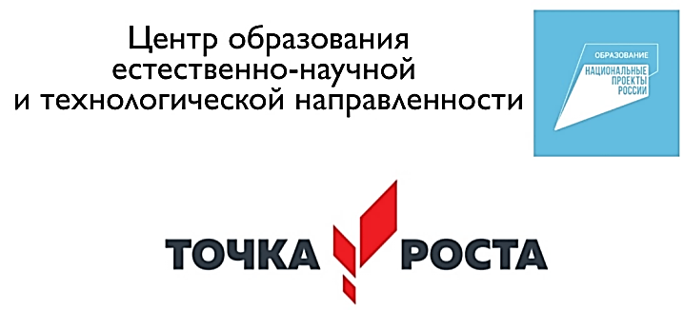
7 марта 2023 г. на базе центра образования «Точка роста» МБОУ СШ №9 была проведена открытая химическая лаборатория « Сухарики: за и против».
Место проведения: кабинет химии (№20)
Ответственный: руководитель кружка «Юный химик» Максимович Н.Е.
Цель: изучить сухарики различных производителей и их влияние на организм человека.
План проведения
1.Анализ информации на этикетке продукта
Члены кружка «Юный химик» анализировали 5 объектов исследования по плану:
- Название
- ГОСТ, ТУ, ЕАС
- Количество компонентов, в том числе соли
- Калорийность
- Срок хранения и срок годности
2. Изучение органолептических свойств сухариков (вкус, цвет, запах)
Очень важно, чтобы продукт не имел постороннего запаха и привкуса.
3.Анализ твердости сухариков по шкале твёрдости
Твердость-это степень сопротивления минерала внешнему механическому воздействию. В результате эксперимента обучающиеся выяснили, что сухарики твёрже трёх минералов: талька, гипса, кальцита.
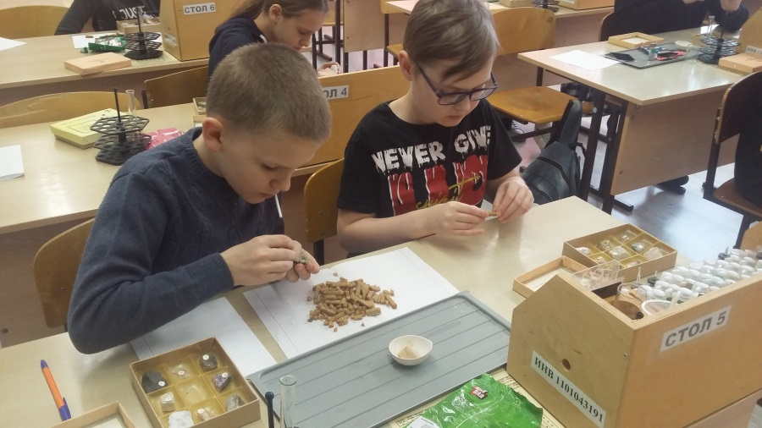
Вывод: если плохо разжёвывать сухарики, то они повреждают стенки нашего желудка.
4.Обнаружение соли в сухариках (качественная реакция на Сl⁻ )
Благодаря проведенной качественной реакции обучающиеся убедились в том, что в сухариках содержится очень много соли.
В конце занятия дети сделали вывод о том, кому не рекомендовано есть сухарики.

